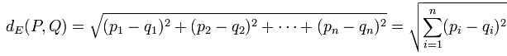

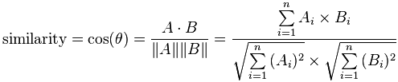

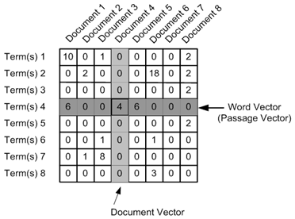

Fig 7. Matriz dtm.

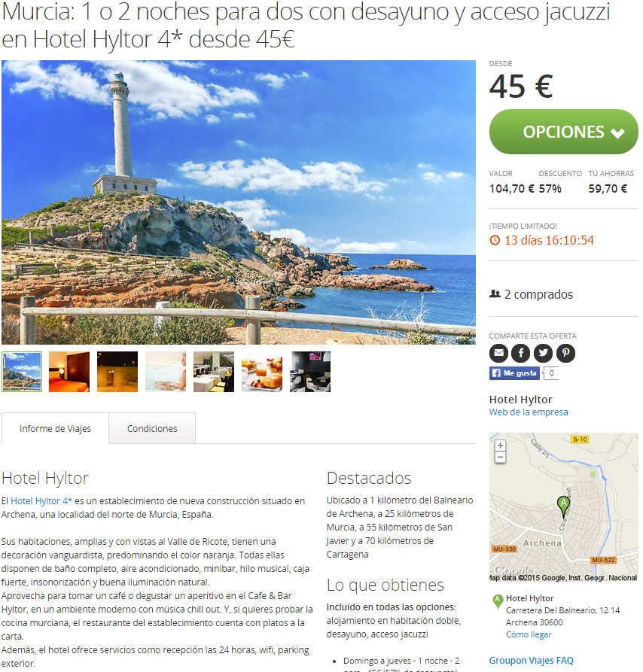

Fig. 6. Una de las ofertas donde se observa la información a extraer: título, precio, descuento, dirección, descripción, etc.

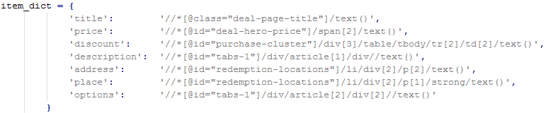

Fig. 5. Xpaths de cada uno de los elementos a extraer.

.

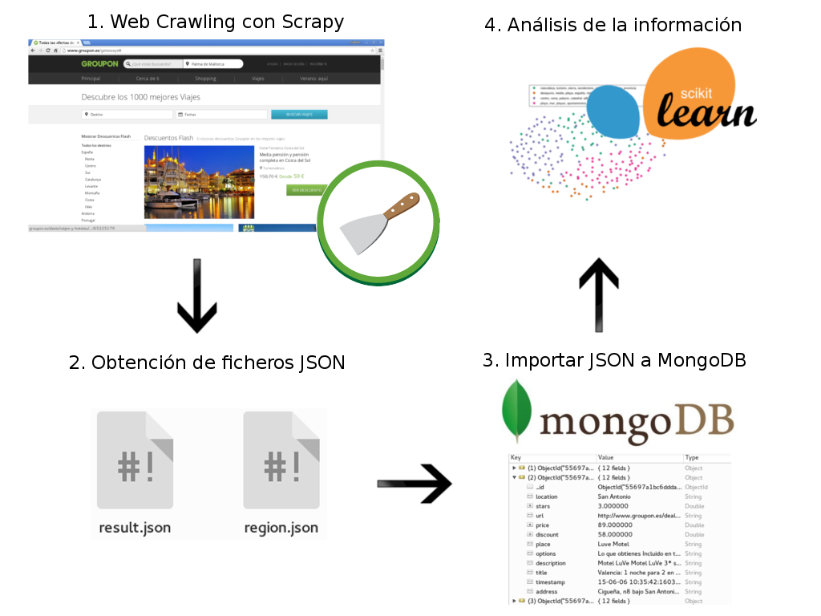

Fig 4. Arquitectura del desarrollo.

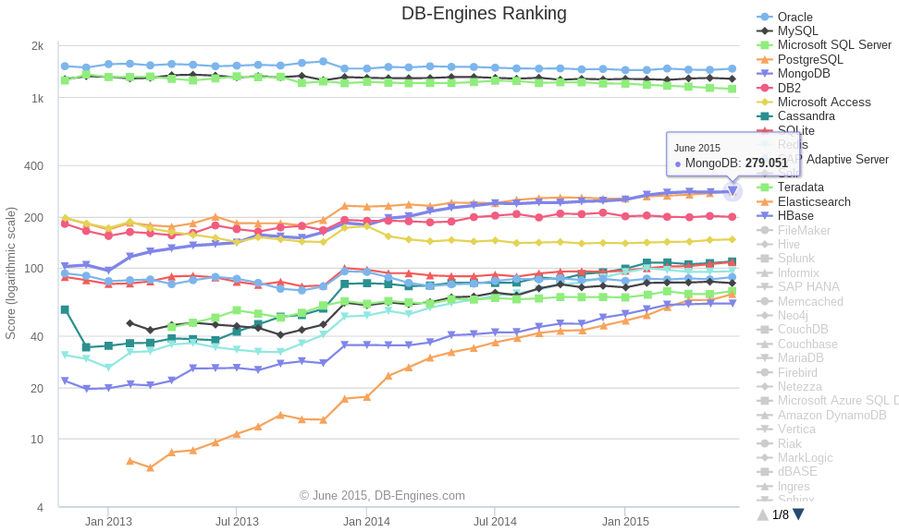

Fig. 3. Ranking de popularidad de bases de datos.

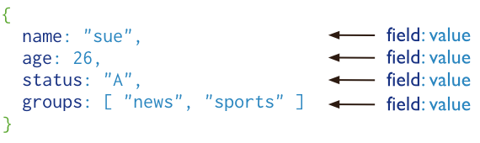

Fig. 2. Documento JSON.

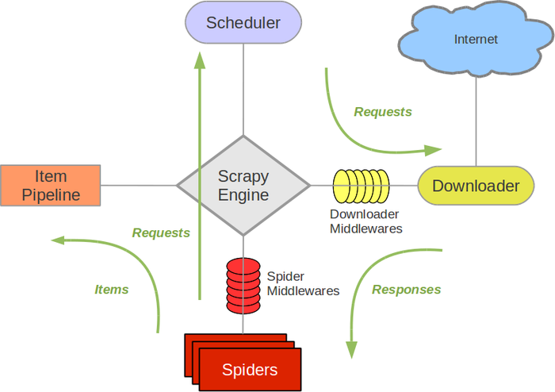

Fig. 1. Arquitectura de Scrapy.

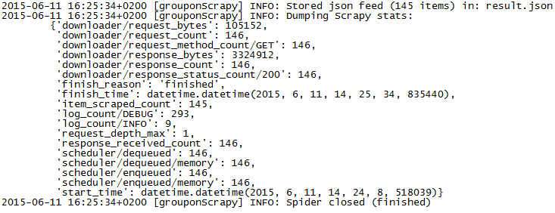

Fig. 9. Log de Scrapy.



Fig. 10. Resultado del *clústering*.



Fig.11. Descuento y precio medio por clúster.

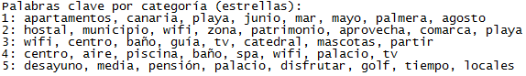

Fig.12. Palabras clave por categoría (estrellas).

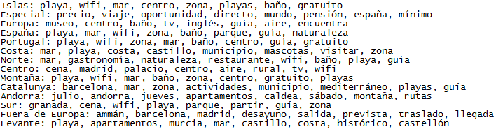

Fig.13. Palabras clave por región.

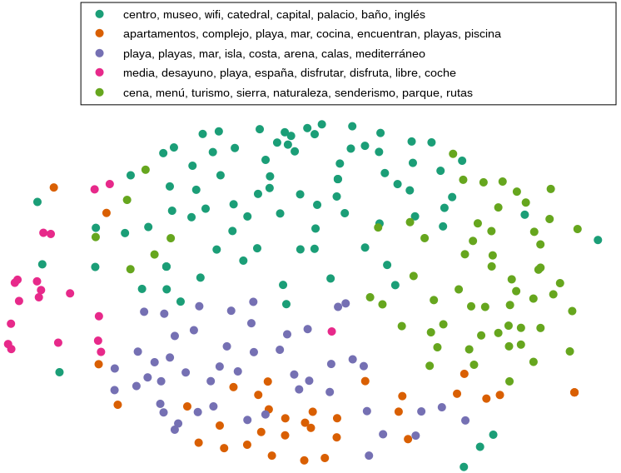

Fig. 8. Representación gráfica del clústering.

.

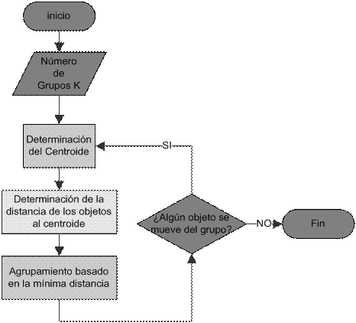

Fig.14. Algoritmo Kmeans.